Задания для проведения 1 (школьного) этапа Всероссийской олимпиады по биологии в 6 классе:
Задание 1.
К каждому из вопросов даны четыре варианта ответа, из которых только один правильный.
Определите, какой.
1. Первые живые обитатели Земли появились:
а) в почве; б) в наземной среде; в) в воздушной среде; г) в водной среде
2. Образование органических веществ из неорганических с использованием энергии Солнца, образование кислорода происходит у растений в процессе
а) фотосинтеза; б) дыхания; в) испарения ; г) транспорта веществ
3. Витамин С повышает устойчивость организма к инфекционным заболеваниям. В каком растении его содержится больше?
а) свекле; б) лимоне; в) огурце; г) подорожнике
4. Назовите внутреннюю среду клетки, в которой располагается ядро и многочисленные органоиды
а) оболочка б) плазматическая мембрана в) цитоплазма г) ядро
5. Группа клеток, сходных по строению, размерам и выполняемым функциям, образует:
а) орган б) вакуоль; в) ткань; г) вирус
6. Как называется часть тела, выполняющая определенные функции
а) орган б) фагоцитоз в) ткань г) вирус
7.Вода с растворенными в ней органическими и неорганическими веществами (содержимое вакуоли) - это:
а) цитоплазма; в) хлорофилл;
б) клеточный сок; г) межклеточное вещество.
8.Образования различной формы и цвета, которые могут придавать окраску различным органам растения - это:
а) вакуоли; в) хромосомы;
б) межклетники; г) пластиды.
9.Вещество, придающее растению зеленый цвет и играющее решающую роль в воздушном питании растения - это:
а) клеточный сок; в) хлорофилл;
б) межклеточное вещество; г) цитоплазма.
10. Какой характерный признак отличает большинство растений от животных?
а) наличие размножения;
б) ограниченный рост
в) способность к фотосинтезу
г) перемещение
Задание 2
Найдя плод и лист одного и того же растения, обозначьте их одинаковыми цифрами, внизу напишите названия этих растений. Сколько таких пар?
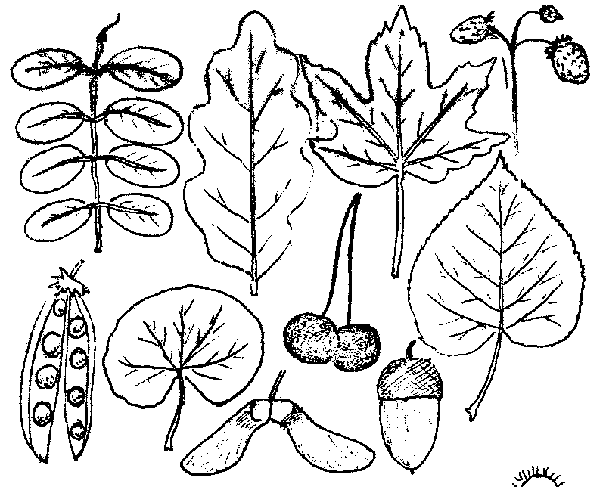
Задание 3.
Как называются эти растения? Где они растут? В каких условиях?
1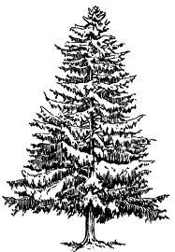2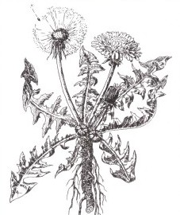3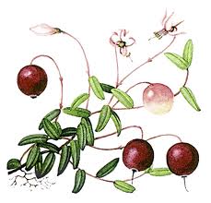
Задание 4.
Во многих населенных пунктах принято собирать в кучи и сжигать на месте опавшие листья. Как это влияет на древесные растения? Отметь отрицательные и положительные стороны.
Задание 5.
Перечислите способы защиты растений от травоядных животных

